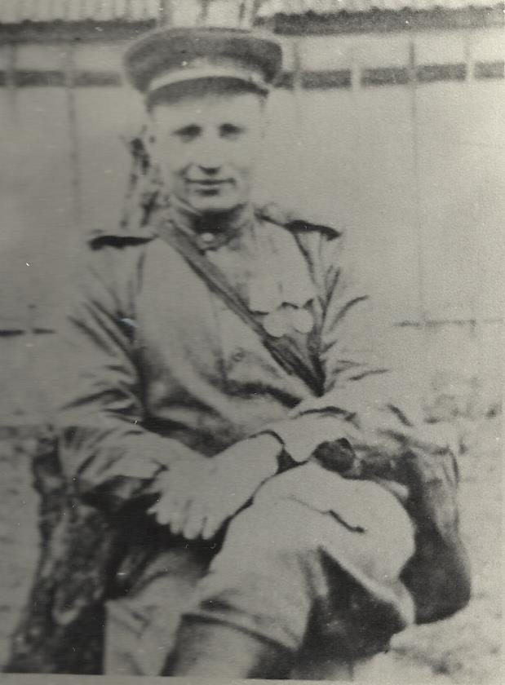
Кондрашов Иван Яковлевич
Родился 7 января 1915 года в деревне Воробьевка Рославльского района Смоленской области.
В 1940 году был призван в армию, по распределению попал в Калугу на базу №66.
В 1941 году страна узнала о начале войны. Налету вражеской авиации подверглась Калуга. База №66 тоже попала под бомбежку. В октябре Калуга была оккупирована и советские войска отставили город.
Находясь в Москве, мой прадед пополнил ряды военнослужащих, которых отправили в Уфу, в количестве 22 человек в составе 214 стрелковой дивизии под командованием Бирюкова Н.И.
10 июля армия получила приказ Ставки ВГК о переброске на территорию Сталинградского военного округа. В тот же день началась погрузка частей и соединений в эшелоны. Войска 214-й дивизии разгружались на станциях - Донская, Музга, Рычков. После разгрузки предстояла переправа на западный берег Дона. Боевое крещение её воины получили в июле 1942 года на восточном берегу Дона, преграждая путь фашистским войска к Сталинграду.
Именно этот эпизод запомнился моему прадеду больше всего. Чтобы переправиться через Дон солдаты пошли на хитрость. Сделав из досок от сарая плот, они отправили на противоположный берег сначала оружие, затем тех, кто не умел плавать. На берегу оставалось трое, в том числе и Иван Яковлевич. Переплывая через Дон, они были замечены фашистами и обстреляны. Но все же сумели благополучно завершить переправу на противоположный берег. Уже на берегу, они вспоминали о том, что когда- то Чапаев так же переплывал Урал.
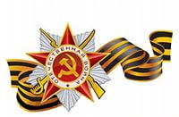
Боевой путь: город Обоянь на Курской дуге, Курск, орел, Белгород, Одесса, Кировоград, Чехословакия( Гермецы), Польша, Бреслау, Берлин. Окончил войну в звании младший сержант.
Награжден медалями «За боевые заслуги», «За оборону Сталинграда», За победу над Германией, юбилейными медалями «За победу над Германией», «50 лет Вооруженных сил СССР»

